МИНИСТЕРСТВО ЦИФРОВОГО РАЗВИТИЯ, СВЯЗИ И МАССОВЫХ КОММУНИКАЦИЙ РОССИЙСКОЙ ФЕДЕРАЦИИ

Ордена Трудового Красного Знамени федеральное государственное бюджетное учреждение высшего образования

**«Московский технический университет связи и информатики»**

Лабораторная работа №15

**Основы FastAPI**

**по дисциплине**

**«Введение в информационные технологии»**

Выполнил: студент гр. БВТ2403

Кречетников А.О.

Проверил:

Москва, 2025 г.

**Цель работы:** научиться создавать REST-сервис с использованием FastAPI и библиотеки wikipedia, реализуя обработку параметров через path, query и body, с применением схем валидации (Pydantic).

**Оборудование:** компьютер с установленным программным обеспечением python.

**Практика:**

1. Установка нужных библиотек, импортирование библиотек и создание объекта FastAPI (приложение FastAPI):  
   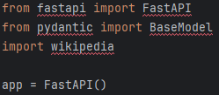
2. Создание класса WikiPage, который наследуется от BaseModel для описания структуры данных ответа.   
   Создание роута с параметром пути.  
   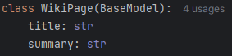  
   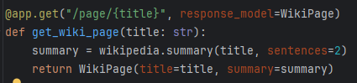
3. Создание класса WikiSearch, который наследуется от BaseModel для описания структуры данных ответа.   
   Создание роута с параметром запроса.  
   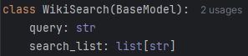  
   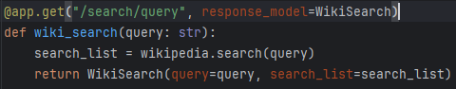
4. Создание класса WikiPageInput, который наследуется от BaseModel для описания структуры входных данных.   
   Создание роута с передачей параметров в теле запроса.  
     
   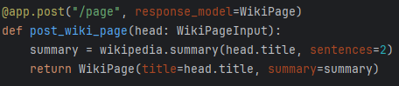
5. Запуск сервера в терминале и проверка работы в Swagger  
     
   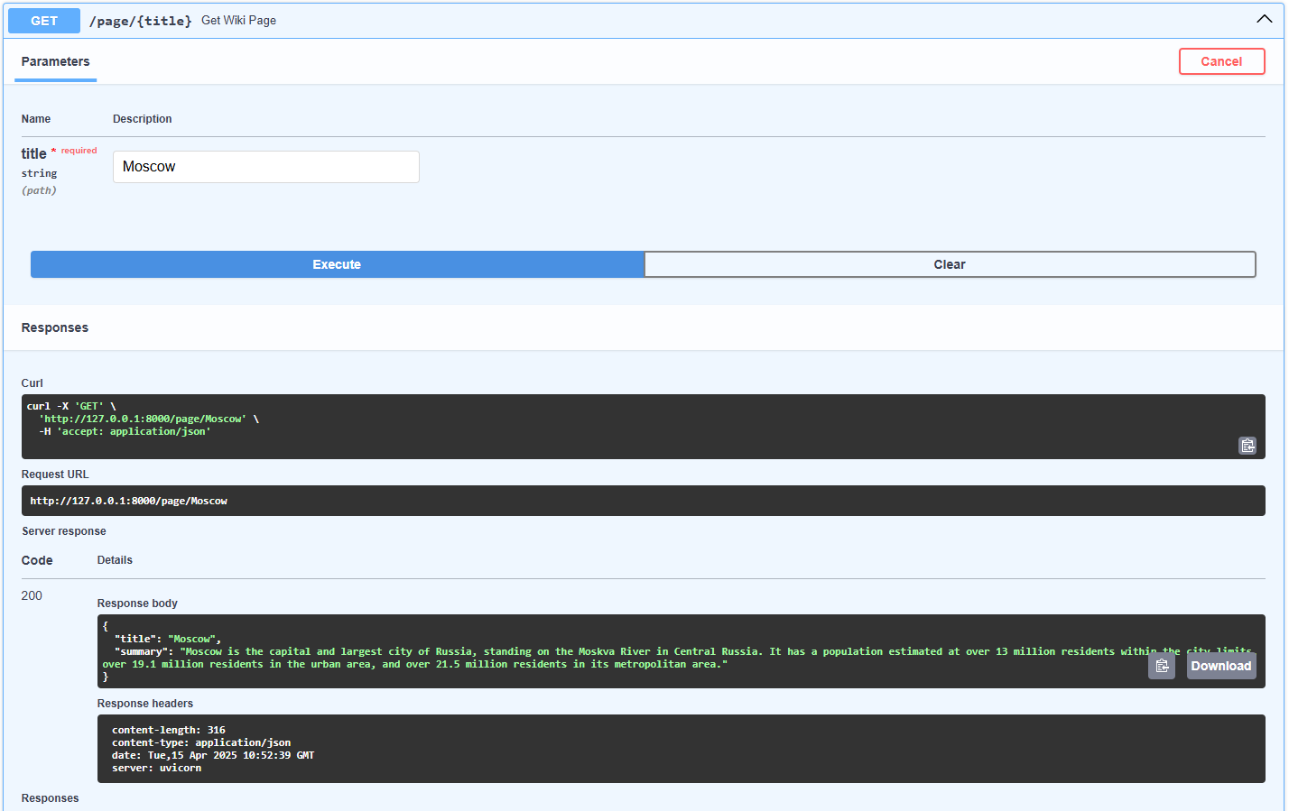  
   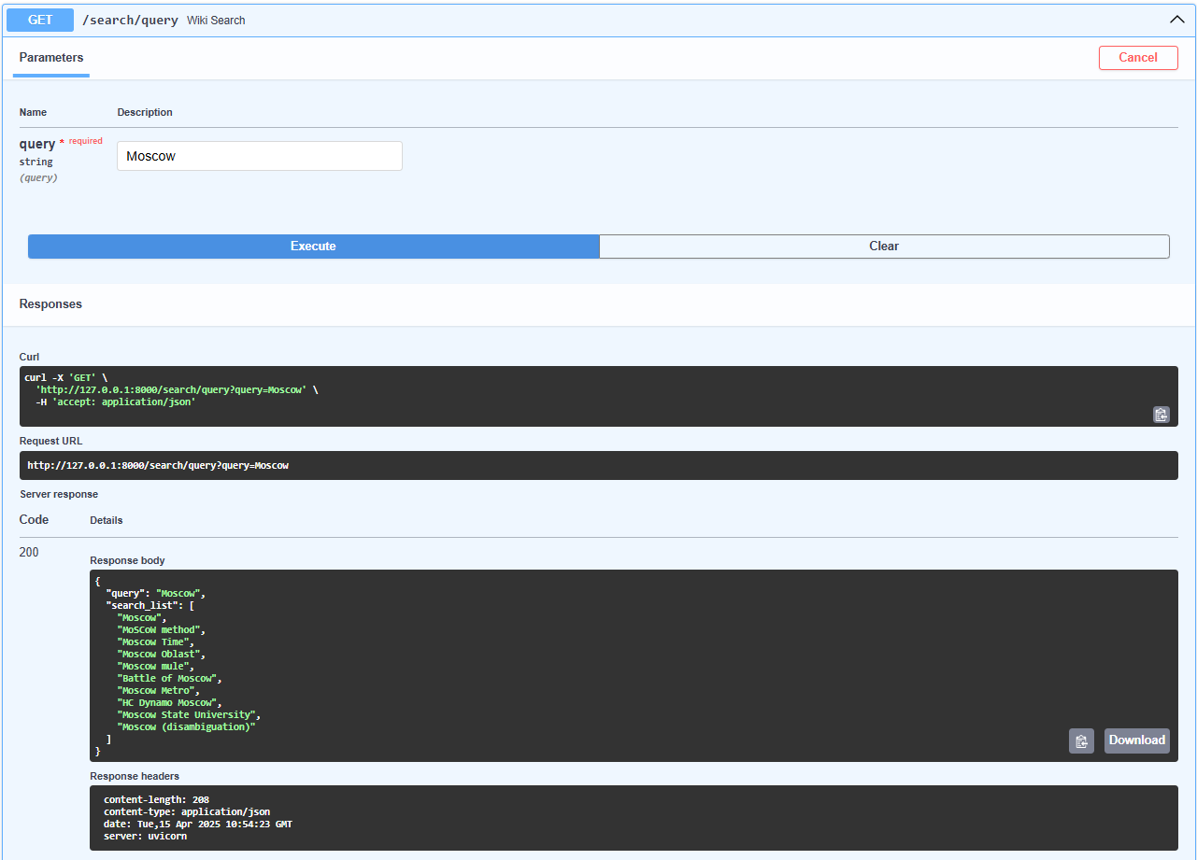  
   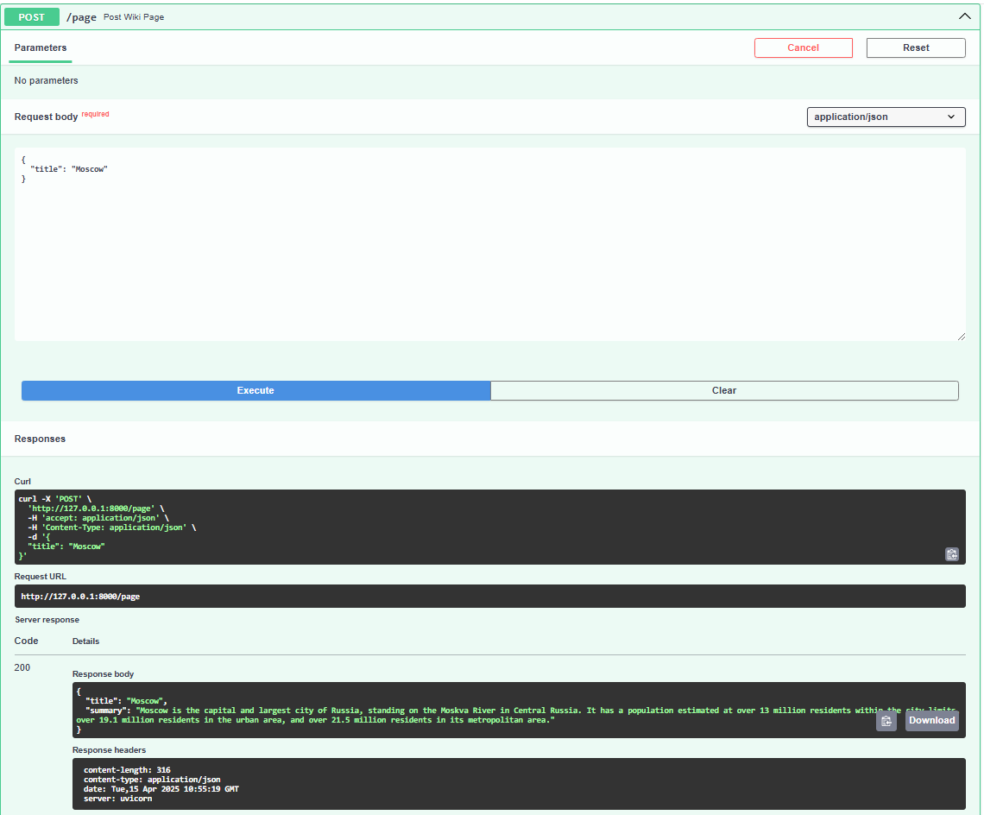

**Вывод:** в ходе лабораторной работы был создан REST-сервис, обрабатывающий разные типы запросов. Были изучены основные принципы FastAPI, работа с внешней библиотекой Wikipedia и создание классов-схем для валидации данных. Полученные знания позволяют уверенно строить API-приложения с разными способами приёма данных.